ПОЯСНИТЕЛЬНАЯ ЗАПИСКА
к проекту постановления Кабинета Министров Чувашской Республики
«О внесении изменений в постановление Кабинета Министров Чувашской Республики от 30 апреля 2021 г. № 175»

Проект постановления Кабинета Министров Чувашской Республики «О внесении изменений в постановление Кабинета Министров Чувашской Республики от 30 апреля 2021 г. № 175» (далее – проект постановления) подготовлен Министерством экономического развития и имущественных отношений Чувашской Республики (далее – Министерство) в целях приведения Порядка предоставления грантов в форме субсидий на развитие гражданского общества на территории Чувашской Республики, утвержденного постановлением Кабинета Министров Чувашской Республики от 30 апреля 2021 г. № 175 (далее – Порядок), в соответствие с постановлением Правительства Российской Федерации от 25 октября 2023 г. № 1782 «Об утверждении общих требований к нормативным правовым актам, муниципальным правовым актам, регулирующим предоставление из бюджетов субъектов Российской Федерации, местных бюджетов субсидий, в том числе грантов в форме субсидий, юридическим лицам, индивидуальным предпринимателям, а также физическим лицам - производителям товаров, работ, услуг и проведение отборов получателей указанных субсидий, в том числе грантов в форме субсидий» (в том числе с учетом положений постановления Правительства Российской Федерации от 16 ноября 2024 г. № 1573 «О внесении изменений в постановление Правительства Российской Федерации от 25 октября 2023 г. № 1782») .
Порядок уточняется в части:
- требований к проведению конкурса в государственной интегрированной информационной системе управления общественными финансами «Электронный бюджет» (далее – система «Электронный бюджет»);
- требований к содержанию объявления о проведении конкурса;
- требований к процедуре внесения изменений в объявление о проведении конкурса;
- требований к заявке, формируемой некоммерческой неправительственной организацией в системе «Электронный бюджет»;
- требований о формировании Минэкономразвития Чувашии протокола вскрытия заявок, протокола рассмотрения заявок и протокола подведения итогов конкурса в системе «Электронный бюджет».
В целях проверки некоммерческих неправительственных организаций на предмет соответствия условию, установленному абзацем четвертым пункта 2.2 Порядка, проектом постановления устанавливается обязанность некоммерческой неправительственной организации представлять в составе заявки копию устава с отметкой регистрирующего органа (действующей редакции со всеми внесенными изменениями).
В соответствии с требованиями постановления Правительства Российской Федерации от 16 ноября 2024 г. № 1573 «О внесении изменений в постановление Правительства Российской Федерации от 25 октября 2023 г. № 1782» вводится требование о начисление независимыми экспертами в системе «Электронный бюджет» баллов по критериям оценки с использованием 100-балльной шкалы оценки, в связи с чем в новой редакции излагается приложение № 3 к Порядку, утверждающее Методику оценки заявок на участие в конкурсном отборе проектов некоммерческих неправительственных организаций на предоставление грантов в форме субсидий на развитие гражданского общества на территории Чувашской Республики.
Проектом постановления затрагиваются вопросы осуществления предпринимательской деятельности, в связи с чем проведена оценка регулирующего воздействия (далее – ОРВ) проекта постановления. В ходе ОРВ проекта постановления не выявлены положения, которые вводят избыточные обязанности, запреты и ограничения для субъектов предпринимательской деятельности или способствующие их введению, а также положения, способствующие возникновению необоснованных расходов субъектов предпринимательской деятельности (сводный отчет и заключение об ОРВ проекта постановления прилагаются).
Принятие настоящего проекта постановления не потребует выделения дополнительных средств из республиканского бюджета Чувашской Республики, а также внесения изменений, отмены или признания утратившими силу иных нормативных правовых актов Чувашской Республики.

И.о. министра экономического  развития и имущественных отношений Чувашской Республики | 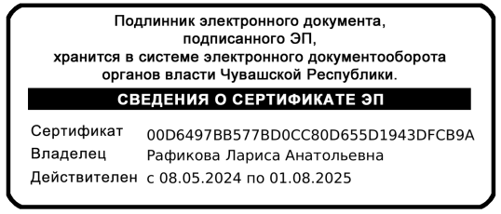 | Л.А. Рафикова

